Lista de Exercícios de Modelagem

1. BD – Revista

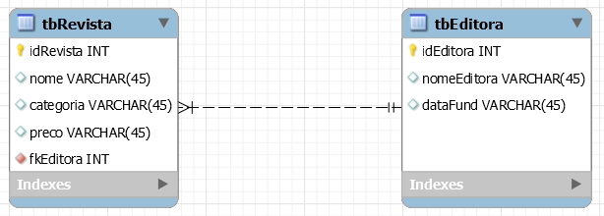

1. BD – Atleta

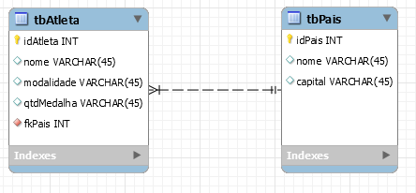

1. BD – Música

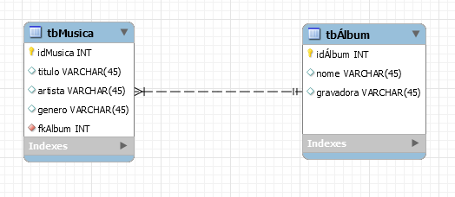

1. BD – Aluno, Instituição e Empresa

